مادة تاريخ تطور رياض الاطفال
المرحلة الاولى – قسم رياض الاطفال
للعام الدراسي 2020-2021

نشاة رياض الاطفال في العراق
في بداية القرن التاسع عشر ظهرت فكرة مدارس رياض الاطفال حين بدات الارساليات الاجنبية والطوائف المسيحية واليهودية تولي اهتماما برياض الاطفال بمستوى اعلى من الكتاتيب المالوفه في كنائسها ،ولعل اول روضه منفصلة عن الابتدائية فد فتحت في العراق في بغداد سنة 1913 من الطائفة الارمنية في بناية مستقلة ومنفصلة عن المدرسة الابتدائية وكانت مخصصة لابناء الطائفة الارمنية ثم اخذت الكنائس التابعة لراهبات الكلدان في الموصل فتح رياض الاطفال بعد ان حظيت بتشجيع واهتمام مدير معارف الموصل (الكابتن فارل ) الانكليزي .وبعد ذالك شاركت الارسالية الامريكية في بغداد والموصل والبصرة ، بفتح رياض اطفال والحقتها بمدارسها الابتدائية والثانوية الخاصة للبنات التي عرفت باسم المدرسة الامريكية للبنات . وكان الهدف من هذه الرياض ، تربية الاطفال على وفق منهجها وتعويد الطالبات اللواتي يرغبن التخصص في فرع رياض الاطفال .اول ست طالبات تخرجن من هذه المدرسة عام 1927 هن زريفة حنا قس عبد المسيح – خانم زكريا كرابيتيان –هيلين شماس يعقوب –نجيبة فتح الله فرجو – نجيبة جرجيس ساعاتي –كريمة رزق الله –وان الرياض جميعها في عهد الاحتلال كانت اهلية تابعة للطوائف المسيحية واليهودية والارساليات التبشيرية ، ولم تفكر السلطة الحاكمة في فتح رياض اطفال رسمية تابعة لوزارة المعارف
وفي الحكم الوطني لم تول وزارة المعارف اهتماما برياض الاطفال وذالك لانشغالها بفتح مدارس ابتدائية ومتوسطة وذالك لوجود حاجة ملحة لها ولضيق الامكانات الاقتصادية للدولة
وبعد خمس سنوات احست وزارة المعارف بضرورة وجود رياض الاطفال اذ اشارة الى ذلك التقرير الرسمي لعام 1926- 1927 كول اسباب كثرة الرسوب في الصفوف الاولى التي تعود الى عوامل عديدة مختلفة في مقدمتها لاتوجد رياض اطفال او صفوف تحضيرية تهئ الاطفال الى الحياة المدرسية .ومع ظهور هذا التقرير الرسمي سعت وزارة المعارف بفتح روضتين الاولى في بغداد ، والاخرى في الموصل عام 1926-1927 عرفت باسم روضة الاطفال .فكانت الروضة الاولى الرسمية ملحقة بدار المعلمات في منطقة الحيدر خانة الرصافه بغداد لتكون روضة نموذجية تجريبية تقوم طالبات دار المعلمات اللواتي يرغبن التخصص في التعليم برياض الاطفال، بالمشاهدة والتطبيق فيها ، عرفت هذه الروضة باسم الروضة المركزية وفي السنة نفسها فتحت روضة بالموصل باسم مدرسة روضة الاطفال واغلب المعلمات فيها من المختصات برياض الاطفال منهن المعلمة اليزة سلومي خريجة المدرسة الامريكية للبنات في الموصل
ولقد ظلت الروضة المركزية ملحقة بدار المعلمات حتى 1961 ثم نقلت دار المعلمات الى بناية جديدة بينما بقيت الروضة في محلها القديم في منطقة شعبية لا تصل اليها السيارات لذا قل عدد اطفالها الى درجة كادت ان تغلق ابوابها اذ اضطرت مديرية تربية الرصافة الثانية الى نقلها الى منطقة الصليخ – سبع ابكار وعرفت باسم روضة النسرين وكانت مناهجها اول الامر عفوية ارتجالية اذلم تكن هناك خطة مدروسة لوضع المناهج وتنظيم النشاطات اذا كانت تقبل الاطفال بعمر اربع سنوات او اقل بقليل وكانت الدراسة فيها مجانية للجميع اما الدوام فيها فيبدا من الساعة ال التاسعة صباحا الى الثالثة بعد الظهر وظل عدد الاطفال على ماكان عليه اي روضتين مدة خمس سنوات ثم بدا العدد في ازدياد ملحوظ كما في الجدول رقم (1)
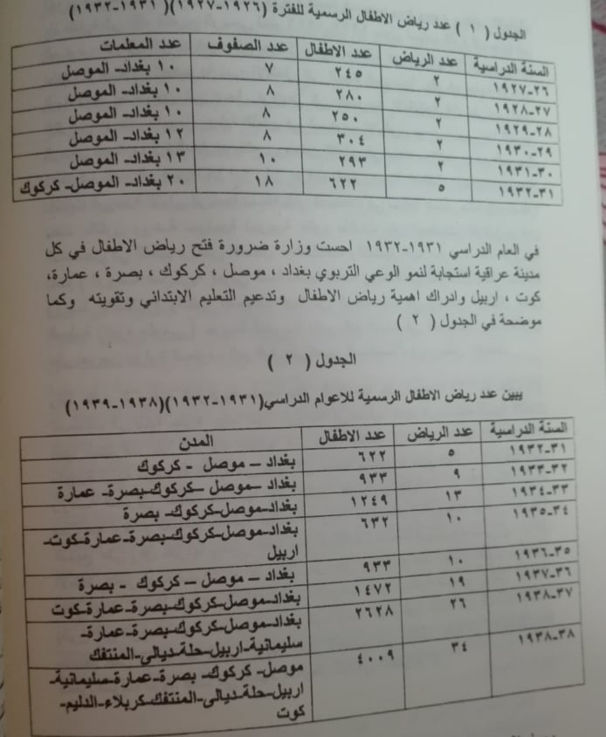

ومما يلاحظ انه في خلال ثمان سنوات توسعت رياض الاطفال وازداد عددها حتى بلغت (34) روضة موزعة على الوية العراق جميعها ماعدا لواء الديوانية وبلغ عدد الاطفال فيها 4009 طفلا وطفلة مما يلاحظ ايضا ان نصف عدد رياض الاطفال تقريبا موجود في لواء بغداد نظرا للظروف الاجتماعية والاقتصادية السائدة فيه ونمو الوعي التربوي وخروج المراة الى الحياة العملية ومزاولتها الوظائف الحكومية وبالاخص التعليم مما ادى الى زيادة الحاجة الى فتح
رياض الاطفال
اهداف رياض الاطفال في العراق
ان اهداف رياض الاطفال في العراق منذ تاسيس الروضة الاولى عام 1926 لم تكن واضحة ومحددة ولم تخطط لها برامج تربوية لتحقيقها وانما اكثر الجهود كانت شخصية وارتجالية ولم تكن مدونة وغير متبلورة في اذهان المسؤولين او المعلمات والمديرات
الاهداف التربوية لرياض الاطفال 1944
وضع الدكتور فاضل الجمالي مدير التدريس العام 1944 اهدافا عممت على الرياض وتتلخص هذا الاهداف بماياتي
1- العناية بصحة الطفل
2- تكوين العادات الصحية وتعويده على النظافة
3- تحريك فعاليات الطفل وميوله
4- العناية بتربية الطفل العقلية
5- توجيه الطفل توجيها روحيا
الاهداف التربوية لرياض الاطفال 1964
اكدت وزارة التربية والتعليم عام 1964 اهدافا كانت اكثر وضوحا منها
1- مساعدة الاطفال على اكتساب المهارات والمعلومات
2- مساعدة الاطفال في ان يتقدموا باستمرار في امكانية التعبير عن انفسهم عن طريق اللغة والفن
3- مساعدة الاطفال في ان يوسعوا من فهمهم ومعلوماتهم عن المحيط المادي
4- مساعدة الاطفال في ان يزيدوا من فهمهم وتقديرهم بطبيعة الحياة في البيت والمجتمع
5- مساعدة الاطفال في ان ينمو مقدرتهم على القيام مع الاخرين بالتدبير والعمل
الاهداف التربوية الاساسية في عام 4 197
في عام 1974 اعيد النظر في اهداف ومناهج رياض الاطفال من لجنة عليا واشراف لجنة دراسة شؤون التعليم / لجنة رياض الاطفال وتم وضع اهداف تفصيلية ومتطورة وطبقت وزارة التربية الاهداف الجديدة في العام الدراسي 1977- 1978.
تمكين الاطفال الذين اكملوا الرابعة من العمر حتى السادسة من النمو السليم، وتطوير شخصياتهم من جوانبها الجسمية والنفسية والعقلية بمافيها النواحي المعرفية والوجدانية والخلقية على وفق حاجاتهم وخصائص مجتمعهم الاشتراكي ، وتهدف الى تربية جيل واع يتحمل المسؤولية ويؤمن بمبادئ امته ووطنه وشعبه وتهدف الى تنمية العمل الجماعي المثمر وغرسه وتكون الروضه المحل الذي يتعلم فيه الطفل مباشرة وغير مباشرة وان يعبر عن نفسه بحرية وسرور وان يتعلم الحياة الصحيحة في عالمه ومحيطه

الهدف الشامل لرياض الاطفال في العراق1986 :
تهدف رياض الأطفال في العراق الى تمكين الطفل الذي يتراوح عمره بين الرابعة والسادسة من تنمية شخصيته بجوانبه الجسمية والعقلية واللغوية والانفعالية والاجتماعية والروحية والوطنية والقومية ، وتسهيل عملية انتقاله التدريجي من البيت الى الروضة وتنشئته على الوجه الأمثل على خصائص نموه ولاهداف المجتمع العربي الاشتراكي و الديمقراطي الموحد تنبثق من الهدف الشامل اهداف عامة يسير بموجبها النظام التربوي في رياض الاطفال ويسعى الى تحقيقها ، وتشمل المجالات الاتية :
أ‌- الأهداف المتعلقة بالنمو الجسمي الحسي الحركي : وتشمل الأهداف السلوكية الاتية :

1- اكتساب الطفل بعض المعلومات الأساسية عن جسمه وحواسه وظائفهما .
2- - تنمية العضلات الكبيرة لاكساب الطفل مهارة التحكم من اتزان وتناسق حركات جسمه.
3- تنمية العضلات الدقيقة ( الأنامل ) لاكساب الطفل المهارة اليدوية.
4- اكتساب الطفل الأنماط السلوكية التي تمكنه من المحافظة على سلامة جسمه وحواسه من الأخطار والامراض .
5- تدريب الطفل على ممارسة دوره في الحفاظ على نظافة البيئة المحيطة به .
6- تنمية قدرة الطفل على التعبير الحركي .
7- مساعدة الطفل على اكتساب المهارات في استخدام الأدوات والأجهزة وادواة اللعب.
8- اكساب الطفل المهارات التي تمده لتعلم القراة والكتابة
الأهداف المتعلقة بالنمو العقلي : -
1- تنمية القدرات العقلية عند الطفل ( کالانتباه والملاحظة والتذكر والادراك والتميز والابتكار )
2- اكساب الطفل بعض المفاهيم العلمية والرياضية البسيطة ، مفاهيم حول المكان والزمان والعدد والاوزان والاطوال والتصنيف والمقارنة وادراك الأشياء الحية وغير الحية .
3- تنمية قدرة الطفل على ممارسة الأسلوب العلمي في التذكر عند حل المشكلات .
4- تشجيع الطفل على اكتساب الميول والاهتمامات العلمية .
5- تشجيع الطفل على ابداء الرأي ، واتخاذ القرار المناسب

ج- الاهداف المتعلقة بالنمو اللغوي
1- تنمية قدرة الطفل على الاستمتاع والاستجابة للايعازات .
2- تشجيع الطفل على التعبير باطمئنان عن افكاره ومشاعره وحاجاته بطلاقة وحرية قدر الامكان .
3- مساعدة الطفل على تصحيح مفردائه ، وتنمية ذخيرته اللغوية .
4- تشجيع الطفل على الاهتمام بالكتاب وحسن استعماله .
د- الأهداف المتعلقة بالنمو الانفعالي :
1- تشجيع الطفل على تبادل المودة والعطف والحنان مع من يحيط به .
2- تنمية حب الطفل للبيئة بما فيها من حيوان ومبان وظواهر طبيعية .
3- تنمية ثقة الطفل بنفسه وتشجيعه على الاعتماد على النفس وتحمل المسؤولية.
4- تمكين الطفل من انجاز نشاطاته بما يشعره بالطمانينة والرضا والسرور والسرور والسعادة
الاهداف المتعلقة بالنمو الاجتماعي :
1- مساعدة الطفل على النمو الذاتي وتعريفه بواجباته وحقوقه نحو نفسه واسرته وروضته ومجتمعه .
2- مساعدة الطفل على تنمية العلاقات الاجتماعية السليمة مع من يحيط به .
3- غرس الشعور عند الطفل والانتماء الى اسرته وجماعته واقرانه في روضته ومجتمعه .
4- تنمية قدرة الطفل على التكيف الاجتماعي والانتقال من التركيز الذاتي الى التوافق مع الاخرين بشكل يقوم على التعاون والمشاركة وعقد الصداقات مع جنسه .
5- غرس حب العمل في نفس الطفل وبخاصة العمل الجماعي منه الى العمل الشعبي وناديته باخلاص .
6- تعريف الطفل ببعض اصحاب الحرف والمهن الذين يتعامل معهم في المجتمع ( كالحداد والنجار والطبيب والمعلمة والسائق والجندي والشرطي والممرضة ) ووجوب احترامه لهم ولاعمالهم .
7- تدريب الطفل على تطبيق النظام وتنمية قدراته على ادراك أهميته له وللمجتمع .
8- تدريب الطفل على احترام ملكية الغير والملكية العامة .
9- تشجيع الطفل على ممارسة دور ايجابي في توثيق الصلة بين اسرته وروضته .
10- تشجيع الطفل على الادخار والاستهلاك الرشيد وممارسته في البيت والروضة .
11- تعريف الطفل باهم ظواهر ومعالم بينته المحلية .
12- تنمية الشجاعة الأدبية عند الطفل وروح المبادرة .
الأهداف المتعلقة بالنمو الروحي :
غرس الايمان بالله ووحدانيته ورسله وكتبه
الأمم .

